Лекция № **12**. ЦИФРОВЫЕ СИСТЕМЫ УПРАВЛЕНИЯ.

1. **Структуры и особенности цифровых систем управления**

Рассматриваемые ранее аналоговые системы управления обладают рядом недостатков. Отметим основные из них.

1. **Не стабильность параметров**. При изменении внешних воздействий (как температура, влажность, вибрация, давление) изменяются параметры аналоговых усилителей, фильтров, интеграторов и других элементов. Это приводит к изменению основных показателей качества системы управления.

2. **Сложность централизованного управления несколькими объектами**. Этот недостаток связан с проблемой точной передачи аналоговых сигналов на большие расстояния. При прохождении непрерывных сигналов по кабелям, проводам или радиоканалам они претерпевают искажения за счет ограниченности полосы пропускания канала связи, нелинейности приемопередающего тракта, а также из-за действия разнообразных помех.

3. **Сложность серийного производства** аналоговых систем управления. Обычно системы управления являются сложными объектами, включающими большое число аналоговых элементов и устройств. При серийном производстве возникают значительные трудности индивидуальной настройки каждой отдельной системы управления. В итоге все выпускаемые системы отличаются друг от друга параметрами и требуют постоянных довольно сложных и трудоемких регулировок.

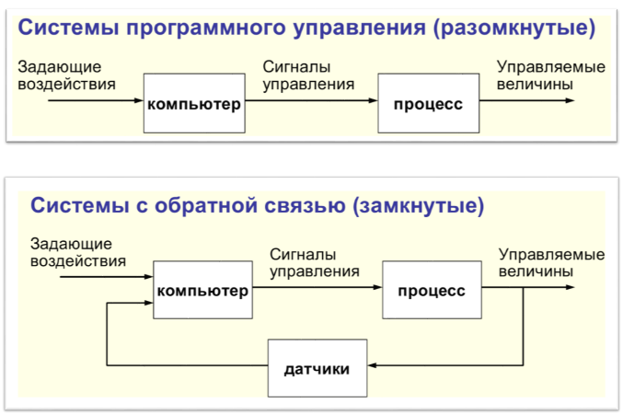 Названные и ряд других причин обусловили широкое распространение цифровых систем управления. В цифровых системах информация заключена не в таких параметрах сигналов, как величина напряжения или тока, а в числах, представленных обычно в двоичном коде. Для формирования, передачи и преобразования двоичных сигналов в цифровых системах управления используются отдельные элементы цифровой техники, (регистры, счетчики, логические элементы) а также микропроцессорные комплекты, специализированные или универсальные цифровые вычислительные машины.

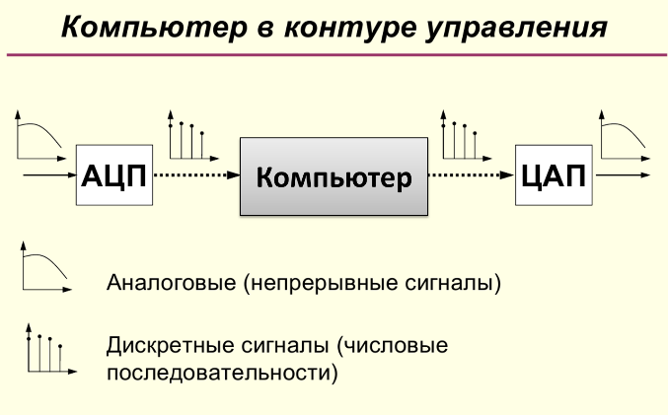 Применение цифровых систем позволяет устранить основные недостатки аналоговых систем управления. Очень важным является то, что математическое описание и анализ большинства современных цифровых систем управления базируются на методах анализа аналоговых систем.

На слайде представлены варианты реализации САУ, содержащие компьютер, как основной управляющий элемент в контуре управления. Схемы реализуют уже известные нам принципы разомкнутого и замкнутого управления. На практике, конечно, большее применение находят замкнутые системы, способные обеспечить лучшие показатели качества. Естественно, для компьютера, как цифрового устройства требуются специальные преобразования непрерывных (аналоговых) сигналов.

1. **Преобразование сигналов в цифровых САУ**

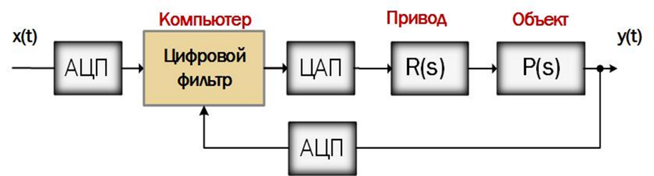Упрощенная структура цифровой САУ представлена на слайде. Фактическое отличие от известных нам аналоговых систем состоит в том, что вместо регулятора используется компьютер или специализированный микропроцессор. Принято называть эти устройства, реализуемые программно-аппаратно, – **цифровым фильтром**. Это название оправдано частотной избирательностью типовых звеньев управления, хотя основной функцией является формирование сигналов управления на основе задающего воздействия и сигнала рассогласования.

Входной и выходной сигналы  и  преобразуются в цифровые коды с помощью АЦП, которые может воспринимать и обрабатывать компьютер. Выходные коды компьютера преобразуются в аналоговый сигнал, который способен воспринимать привод, с помощью ЦАП. В цифровом фильтре реализуются те же операции, что и в аналоговом, например, интегрирование или коррекция. В ЦАП числа на выходе цифрового фильтра превращаются в напряжение, поступающее на исполнительный привод.

Реальные цифровые САУ, как правило, включают в себя аналоговые исполнительные устройства, а все схемы фильтрации и коррекции выполняются в цифровом виде.

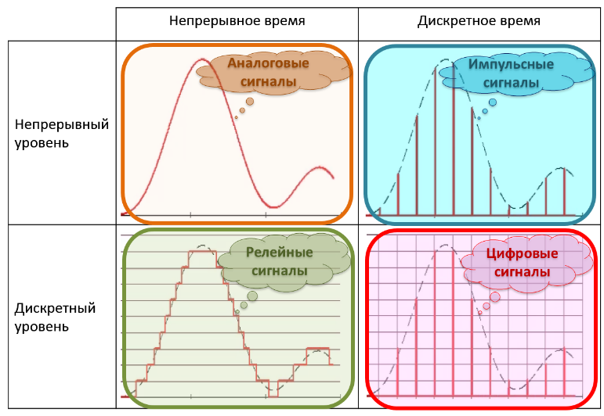 Итак, для реализации основных операций управления на ЦВМ необходимо аналоговый входной сигнал  преобразовать в цифровую форму, т.е. представить его в виде последовательности кодов (чисел), поступающих с определенным тактовым интервалом. Такое преобразование включает в себя два этапа: амплитудное квантование и временную дискретизацию. Суть этих процессов показана на анимированном слайде.

**Квантование по уровню** заключается в округлении значений процесса  до числовых величин , представленных конечным числом разрядов (как правило, двоичных). Процесс с непрерывными значениями сравнивается по величине с расположенными через интервал ∆ амплитудного квантования уровнями. При этом вместо  выбирается номер  ближайшего уровня квантования. Предположим, что динамический диапазон значений входного сигнала  ограничен и составляет интервал . Очевидно, общее число N уровней квантования определяется по формуле

.

При заданном числе уровней квантования N можно определить необходимое число разрядов для передачи кодов . Например, для наиболее часто встречающейся двоичной системы число разрядов . Выбор шага квантования  производится из условия обеспечения требуемой точности представления  при помощи чисел . При замене аналогового сигнала числом с конечным количеством разрядов  возникает случайная ошибка амплитудного квантования . Диапазон возможных значений этой ошибки ограничен: . При большом числе уровней квантования считается, что ошибка имеет равномерное распределение в пределах этого

диапазона:



Дисперсия (средняя мощность или средний квадрат) случайной ошибки с равномерным распределением:

.

Поскольку , можно считать, что амплитудное квантование приводит к появлению дополнительной помехи ε (t). Таким образом, число уровней квантования обычно выбирают исходя из анализа действия этой дополнительной помехи ε(t) на систему управления. Обычно применяют стандартные схемы преобразования

аналоговых сигналов в 8–, 10–, 12– или 16 – разрядный двоичный код. При этом соответственно число уровней квантования 256, 1024, 4096 или 64000.

**Дискретизация по времени.** Процесс преобразования непрерывного по времени сигнала  в последовательность  называется временной дискретизацией. Период , через который берутся отсчеты входного процесса, обычно называется периодом или интервалом дискретизации. Большой интервал временного квантования (редкий ряд измерений) может привести к значительной потере информации. Малый интервал потребует увеличения быстродействия цифровой системы. Для выбора интервала временного квантования часто используют **теорему Котельникова**.

Пусть  – процесс с ограниченным некоторой частотой  спектром. Тогда при выборе интервала временного квантования  функция  может быть абсолютно точно восстановлена по отсчетам в моменты времени :

.

Данное разложение непрерывной во времени функции  по функциям вида  называется обычно рядом Котельникова.

Однако при использовании теоремы Котельникова возникают две проблемы. Одна из них – ограниченность спектра. Дело в том, что процессы g(t), заданные на конечном интервале времени, всегда имеют спектр бесконечной ширины. Таким образом, 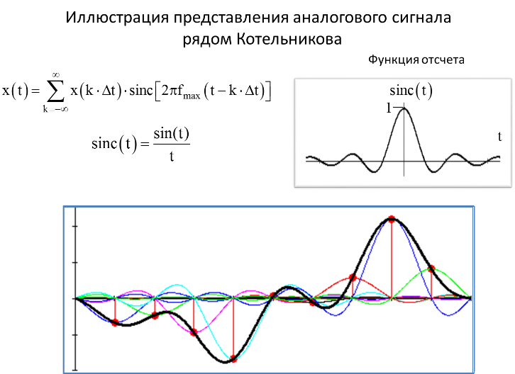строго указать  для реальных процессов не удается. Вторая проблема – слишком высокая частота временного квантования, которая получается при использовании теоремы Котельникова. Поэтому при проектировании систем управления обычно производят расчеты дополнительных погрешностей системы, вызванных временной дискретизацией. Интервал квантования  при этом выбирается исходя из заданной величины погрешности за 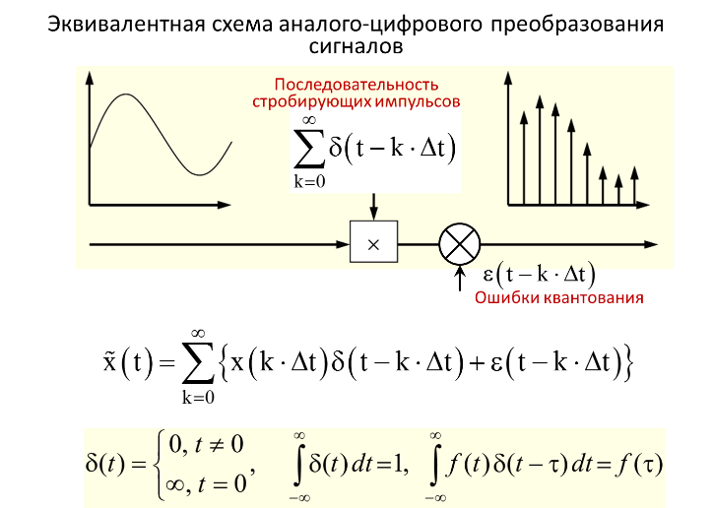счет временного квантования.

С учетом рассмотренных выше особенностей, процесс цифрового преобразования сигнала может быть представлен эквивалентной схемой, показанной на слайде. Здесь  – дельта функция (ее свойства пояснены на слайде);  – поток ошибок, вызванных шумом квантования.

1. **Операционное изображение цифрового сигнала**

Найдем преобразование Лапласа для цифрового сигнала для случая, когда ошибки квантования пренебрежимо малы, т.е.  для :

.

;



По теореме о запаздывании для преобразования Лапласа

Изображение Лапласа δ-функции = 1

Тогда:  .

Часто в данном выражении вводят обозначение , тогда полученную формулу можно переписать в виде:

, где  – порядковый индекс дискретного отсчета в цифровой выборке сигнала. Полученную формулу называют -**преобразованием** аналогового сигнала.

**Свойство частотной периодичности** цифрового сигнала.

Круговая частота дискретизации при получении цифрового сигнала, определяемая теоремой Котельникова:

.

Определим выражение для изображения цифрового сигнала со сдвинутым аргументом преобразования Лапласа:

,

где  – любое целое неотрицательное число.

Если подставить значение частоты дискретизации во вторую экспоненту под знаком суммы, то получим:



По формуле Эйлера

= 0

= 1

Тогда



Это означает периодичность амплитудно-частотной характеристики (спектра) цифрового сигнала по частоте с величиной периода  или .

Свойство периодичности частотных характеристик является основным принципиальным отличием цифровых САУ от их аналоговых эквивалентов !